**المملكة المغربية**

**المرصد الوطني لحقوق الطفل**

**تحت رئاسة صاحبة السمو الملكي الأميرة الجليلة للا مريم**

نداء

الأطفال البرلمانيون

موجهة إلى

السيد الأمين العام لمنظمة الأمم المتحدة

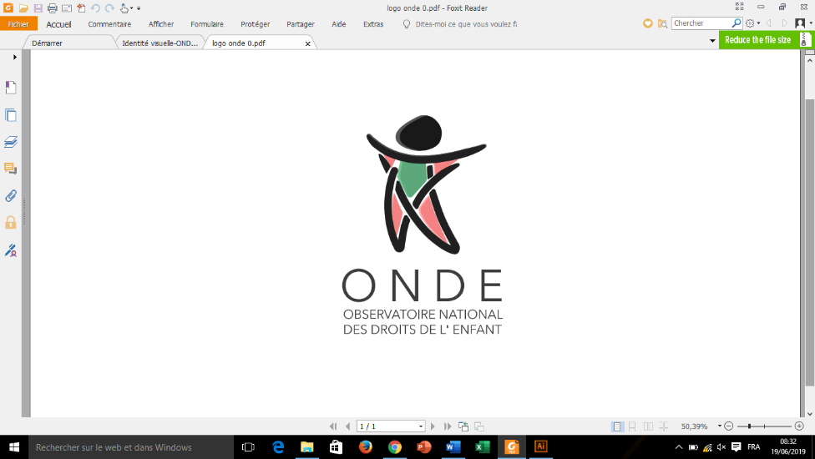

معالي السيد: أنطونيو غوتيريز

الأمين العام لمنظمة الأمم المتحدة.

تحية لكم من أطفال المملكة المغربية، من أرض السلام والتسامح والكراممة والتآخي والمحبة.

نخاطبكم باسم الكرامة الإنسانية التي تجمعنا، باسم براءة الاطفال التي نمثلها. باسم الأمل في غدٍ أفضل ينتظِرنا...

خطابنا هذا ليس مجرّد كلمات رُصَّت مع بعضها البعض، خطابنا انعكاسٌ لأحاسيس آلاف المستفيدين من تجربة برلمان الطفل المتميزة، خطابنا أرقام تنطق ومشاريع تولد وأحلام تتحقق. خطابنا صرخة براءةٍ ورغبةٌ جامحة في تعميم تجربتنا على إخواننا الاطفال في شتى بقاع العالم، خطابنا بصيص أمل في عالم حالك الظلمة، عالمٍ صُمَّت فيه الآذان عن سماع صوت الطفل.

خطابنا رجاء.

فعبر رحلة حقوقية فريدة صنعنا تجربةً مغربية رائدة هي اليوم آلية للنهوض بوضعية الطفل، تجربةً غرست في نفوس الأطفال بذور المواطنة والمدنية والحوار وقبول الإختلاف، تجربةً، كرّست ثقافة الحق والواجب وجَسَّرَتْ الهُوَّةَ بين الطفل والمسؤول...

لقد أرسى برلمان الطفل عبر عشرات الدورات الجهوية ومئات الورشات التوعوية والخرجات الميدانية شعاراً ذهبيا هو : " اعرف حقوقك". ففي ظرف سنتين فقط استفاد أكثر من 20 ألف طفل من أنشطة مؤسستنا لاكتساب وعي شامل بحقوقهم كأطفال وواجباتهم كمواطنين.

فمن خلال مبادرات خلاقة تمكّنا من جسِّ نبض الطفولة فحملنا همومها وآلامها وتطلُّعاتها ونقلناها للمسؤولين قصد حَلْحَلَةِ مشاكلهم. لامسنا بأنشطتنا الإستطلاعية عشرات الآلاف من الأطفال، صُغنا رُزْنَامَةً تُحدِد أولوياتنا، ورسَّخنا بذلك حق المشاركة الفعلية المبنية على مبادئ الديموقراطية والمساواة والتسامح... وفوق هذا ألغينا الحواجز العرقية والثقافية والإنتمائية، ودمجنا مختلف المؤهلات الفكرية، حيث حازت عضوية برلماننا طفلة لا تحمل الجنسية المغربية، هي طفلة وكفى.

ونحن نخلِّد الذكرى الـ 20 لتأسيس برلمان الطفل، والتي تصادف الاحتفال بالذكرى الثلاثين للاتفاقية الأممية لحقوق الطفل. أملنا كبير بإعطاء صوتٍ للأطفال بكل بقاع المعمور، وتعميم تجربتنا المُلهمة بكل دول العالم ولما لا تمنح تمثيلية للأطفال بمنظمتكم الأممية، حيث يكون حدث الاحتفال هذا منعطفا تاريخيا في مسار حقوق الطفل.

نحن واعون بأن نداءنا يتطلب عزيمة وطموحا كبيرين، رجاؤنا كبير في أن يجد هذا النداء قبولا لديكم...

مع فائق احترامنا وتقديرنا نحن أطفال المغرب.